Hyblaea puera Cramer
- Descripción taxonómica
Reino: Animalia
Phylum: Arthropoda
Clase: Insecta
Orden: Lepidoptera
Familia: Hyblaeidae
Género: Hyblaea
Especie: Hyblaea puera Cramer.

- Nombre común
Defoliador de la teca, teak defoliato. (FAO, 2007)

- Sinonimias
Phalaena puera; Noctua saga; Noctua unxia; Heliothis apricans (FAO, 2007)

- Origen y distribución
Es nativa del sureste de África (Arun & Mahajan, 2012).

Distribución

Norte de Australia, Sur y Este de África, China, Sur de Estados Unidos (Arizona, Texas y Florida), América Central y América del Sur hasta Paraguay y México (Campeche, Tabasco y Veracruz) (FAO, 2007, Cibrián, 2013).

- Estatus en México
Presente distribuido en Campeche, Tabasco y Veracruz (Cibrián, 2013).

- Hábitat y hospederos
Avicennia spp.; Callicarpa spp.; Rhizophora spp.; Vitex spp.; Tectona grandis (FAO, 2007).

- Descripción y Ciclo biológico
Huevo: Los huevos son puestos individualmente, al principio son de color blanquecino y luego toman una coloración rojiza.

Larva: madura mide hasta 4.5 cm de longitud, de color variable, de gris claro a negro, con bandas longitudinales de color amarillo a naranja y laterales blancas.

Pupa: La larva madura desciende al suelo en un hilo de seda y pupa bajo una delgada capa de hojas secas.

Adulto: miden de 3 a 4 cm de expansión alar, las alas anteriores son café grisáceo y el patrón de bandas puede ser variable, mientras que las posteriores son negras con obvias manchas amarillo-naranja, el margen exterior de las alas anteriores está uniformemente curvado.

Se identifican varias generaciones por año, con actividad mayor en los meses de mayo a agosto. En la India, un solo ciclo puede requerir de 14 a 47 días para cerrarse, su duración depende estrechamente de las condiciones climáticas, sobre todo de temperatura y humedad; en México nunca se ha estudiado la variación en la duración del ciclo. Los huevos son depositados individualmente por las hembras en el envés de las hojas nuevas, a lo largo o cerca de las venas; cada hembra deposita alrededor de 500 huevos, con máximos cercanos a 1000, requieren de 2-5 días para su incubación. Las larvas pasan por cinco ínstares, con los dos primeros alimentándose de la superficie foliar, generando parches de tejido esqueletizado; es hasta el tercer ínstar que la larva puede cortar el borde la hoja para hacer un refugio con tejido plegado en forma de media luna, el cual une con hilos de seda, desde aquí sale para alimentarse; este ínstar larvario, esqueletiza hojas viejas y consume completamente las hojas nuevas. Los ínstares IV y V también hacen su refugio doblado y, de las hojas viejas solo dejan las venas principales. Las larvas pueden completar su desarrollo en 12 días, pero solo cuando las condiciones para ellas son óptimas. Para pupar las larvas maduras se mueven hacia la periferia de las hojas, hacen un corte semicircular, el cual sellan con hilos de seda y pupan en su interior; otras larvas descienden al suelo a través de hilos de seda y buscan entre el pasto, la hojarasca o en materiales terrosos un lugar para formar un capullo de seda, la seda está suelta e incorpora materiales adyacentes; en ocasiones pupa debajo de hojas verdes, incluso de otras plantas. La densidad de población baja cuando las hojas de la teca están maduras y próximas a caer (Cibrián, 2013).

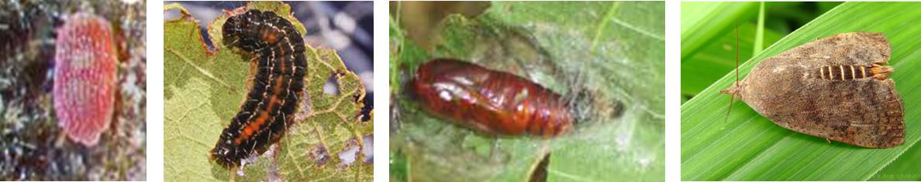

- Daños causados
Las larvas son las que causan los daños a las plantaciones, las jóvenes se alimentan de la lámina foliar raspando el envés; conforme avanzan en edad hacen orificios circulares de varios cm de diámetro, posteriormente se alimentan de toda la hoja, solo dejan las nervaduras principales. Las larvas pliegan y unen con seda un borde de la hoja con la lámina foliar donde se albergan. De allí salen a alimentarse del resto de la lámina foliar dejando únicamente las nervaduras primarias y secundarias. En ataques severos se pueden observar hasta 12 larvas por hoja y defoliaciones totales, partiendo en forma preferencial de las hojas más jóvenes. Los brotes de crecimiento también pueden ser dañados o muertos, con lo que se puede afectar la calidad y forma del árbol. En infestaciones severas solo quedan las nervaduras de las hojas; como consecuencia del daño se tiene reducción de crecimiento, muerte de puntas y excepcionalmente muerte de árboles (Cibrián, 2013).

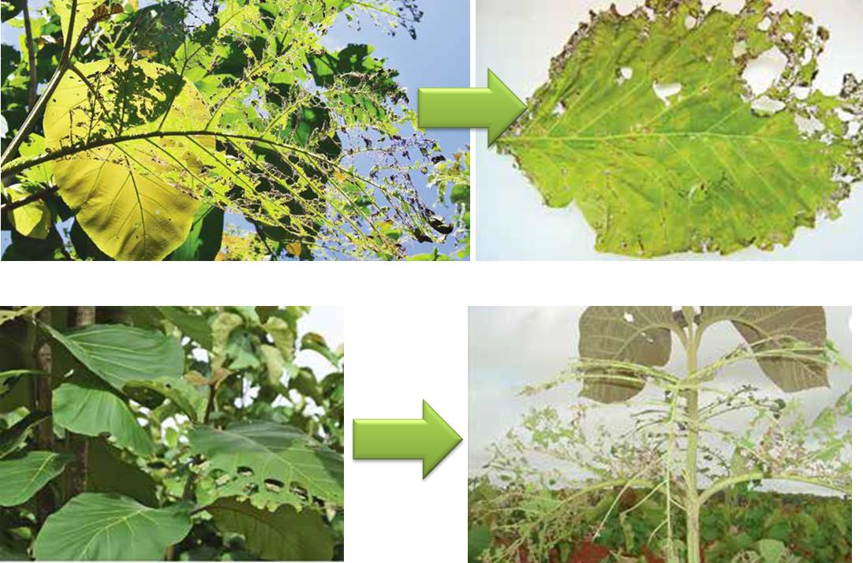

- Distribución y alerta
En México se encuentra en Campeche, Tabasco y Veracruz. Por su amplia capacidad de dispersión es posible que esté en otros estados, como Chiapas y Oaxaca, lugares en donde se ha introducido la teca.

El “esqueletizador de la Teca”, produce defoliaciones importantes en plantaciones durante el periodo que precede a la estación lluviosa, etapa en la cual los árboles comienzan la foliación, siendo estos ataques los de mayor importancia; sin embargo, los ataques pueden continuar durante el periodo de lluvias.

En México, las defoliaciones más importantes ocurren en los meses de junio a septiembre. En la India, menciona que una plantación de 36 hectáreas de teca puede contener 450 millones de larvas y que infestaciones severas pueden reducir hasta el 44 % de volumen a cosechar (Cibrián, 2013).

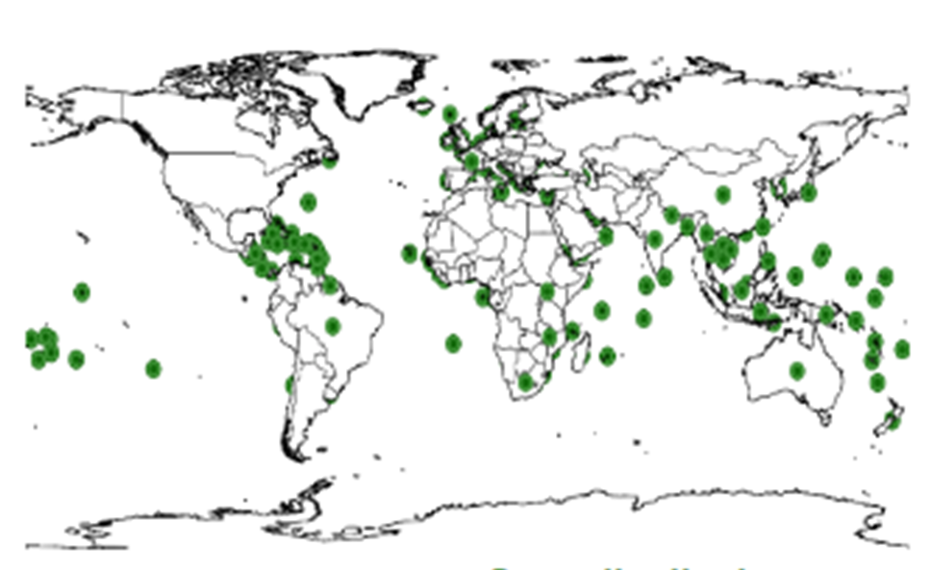

- Forma de dispersión
H. puera indica movimientos habituales a corto plazo de poblaciones de polillas emergentes, lo que sugiere que éstas se propagan a áreas más grandes, generación tras generación, afectando a plantaciones enteras de teca. Las poblaciones se clasificaron como "endémicas", "epicentrales" y "epidémicas", en función de su tiempo de ocurrencia y de la densidad de la población representada por el área que infesta. Las endemias son insectos pertenecientes al nivel poblacional de baja densidad; Epicentros son parcelas, brotes de densidad media que se producen durante la temporada pre-monzón, mientras que la epidemia representa poblaciones de gran área, brotes de alta densidad. Una comprensión del origen y propagación de la epidemia de esta plaga, que estallan repentinamente después de la lluvia pre-monzónica cada año, es un requisito previo importante para desarrollar estrategias de control apropiadas. Si las progenies de las poblaciones del epicentro causan las epidemias más grandes, el control de éstas podría prevenir brotes importantes. Por otra parte, si las polillas inmigrantes estuvieran involucradas, sería difícil controlar los brotes mayores. Por lo tanto, la comprensión de la relación de causa y efecto entre pequeños brotes iniciales y grandes brotes que ocurren más tarde en el año es crucial para el control de la plaga (Nair & Mohanadas, 1996; Chandrasekhar, et al 2005).

- Controles recomendados

El control químico es una opción para cuando se espera que las infestaciones sean severas, los plantadores de México utilizan espinosinas como insecticida básico; este producto actúa por ingestión y contacto, tiene propiedades translaminares y es de baja persistencia en el ambiente, puede proteger el follaje por 7 a 14 días. Otra opción de combate es con la bacteria Bacillus thuringiensis (B. t) var. kurstaki en dosis de 1 a 1.5 g de producto comercial por litro es eficiente pero debe llegar al follaje cuando las larvas son pequeñas y debido a la velocidad del ciclo es difícil lograr la aplicación oportuna. Debido al tamaño y densidad del follaje de la teca, la aplicación de insecticidas químicos o bio-racionales en las plantaciones es compleja, casi siempre se requiere de asperjar por vía aérea, avión o helicóptero, si la infestación es detectada en tiempo se puede atacar desde el suelo usando mochilas aspersoras de motor pero solo si los árboles son jóvenes y aún no tienen mucha altura. El entomopatógeno más promisorio en el manejo de H. puera ha sido un baculovirus causante de poliedrósis nuclear (HpNPV), esta enfermedad ha causado mortalidades a escalas muy grandes de manera natural en el sureste asiático, en pruebas realizadas ha reducido hasta en un 76% la defoliación de H. puera si no hay lluvia después de la aplicación. En la India causa mortalidad a los tres días de aplicación, se aplica contra larvas de tercer ínstar en dosis de 5.49 X 1011 CI (cuerpos de inclusión, poliedros) por Ha (Cibrián, 2013).

- Bibliografía
Arun, P. R., & Mahajan, M. V. (2012). Ecological costs and benefits of Teak Defoliator (Hyblaea puera Cramer) outbreaks in a mangrove ecosystem. Marine science, 2(5), 48-51.

Cibrián, T. D. 2013. Manual para la identificación y manejo de plagas en plantaciones forestales comerciales. México: Universidad Autónoma Chapingo-CONAFOR-CONACYT.

Chandrasekhar, N., T. V. Sajeev, V. V. Sudeendrakumar, and M. Banerjee. 2005. Population dynamics of the Teak defoliator (Hyblaea puera Cramer) in Nilambur teak plantations using Randomly Amplified Gene Encoding Primers (RAGEP). BMC Ecol. 5: 1.

FAO. 2007. Overview of Forest Pests India. Forest Resources Development Service. Roma, Italia. 25p.

Nair K.S.S., Mohanadas K. 1996. Early events in the outbreak of teak caterpillar Hyblaea puera. Intl J Ecol Environ Sci.;22:271–279.

Camino, R. D., & Morales, J. P. 2013. Las plantaciones de teca en América Latina: mitos y realidades. Turrialba: CATIE.

